|  |  |  |
| --- | --- | --- |
| identifiant%20ministères+identiffiant%20académique  **académie de dijon** | **GRILLE D'ÉVALUATION EN SCIENCES PHYSIQUES ET chimiques** | |
| **Nom :**  **Prénom :**  **Établissement :** | **❑ Évaluation certificative :**  **❑ Baccalauréat professionnel  ❑ BEP   ❑ CAP**  **❑ Évaluation formative** |
| **Spécialité :**  **Épreuve :** Sciences-physiques  **Coefficient :** |

|  |  |  |  |
| --- | --- | --- | --- |
| **Séquence n °** | **Date :** …… / …… / …… | **Note :** | …… **/ 10** |
| **Thème :** Hygiène et santé | **Professeur :** |
| **Module :** Comment prévenir les risques liés aux gestes et postures ? | **Durée : 30** min |

➊ **Liste des capacités, connaissances et attitudes évaluées[1]**

|  |  |
| --- | --- |
| **Capacités** | Établir expérimentalement la différence entre le poids et la masse d’un corps |
| **Connaissances** | Connaître les caractéristiques du Poids d’un corps |
| **Attitudes** | Le sens de l’observation; le goût de chercher et de raisonner; les respects des règles élémentaires de sécurité |

|  |  |  |  |  |
| --- | --- | --- | --- | --- |
| ➋ **Évaluation[2]** | **Compétences**[3] | **Aptitudes à vérifier** | **Questions** | **Appréciation**  **du niveau d'acquisition**[4] |
| **Activité expérimentale** | **S'approprier** | * rechercher, extraire et organiser l'information utile, * comprendre la problématique du travail à réaliser, * montrer qu'il connaît le vocabulaire, les symboles, les grandeurs, les unités mises en œuvre. | 4)  5)  6) | 0.5  0.5  0.5 |
| **Analyser** | * analyser la situation avant de réaliser une expérience, * formuler une hypothèse, * proposer une modélisation, * choisir un protocole ou le matériel / dispositif expérimental. | Appel 1 | 2 |
| **Réaliser** | * organiser son poste de travail, * mettre en œuvre un protocole expérimental, * utiliser le matériel choisi ou mis à sa disposition, * manipuler avec assurance dans le respect des règles élémentaires de sécurité. | 1) | 2 |
| **Valider** | * exploiter et interpréter des observations, des mesures, * vérifier les résultats obtenus, * valider ou infirmer une information, une hypothèse, une propriété, une loi … | 2)  3) | 0.5  1 |
|  | | | | **/ 7** |
| **Compte rendu écrit et oral** | **Communiquer** | * rendre compte d'observation et des résultats des travaux réalisés, * présenter, formuler une conclusion, expliquer, représenter, argumenter, commenter. | 7)  Appel 2 | 2  1 |
|  | | | | **/ 3** |
|  |  |  | **TOTAL** | **/ 10** |

**Appel 1 :** Le professeur s’assure de la bonne compréhension du sujet :

* l’élève est capable de donner le protocole avec le dynamomètre
* l’élève anticipe déjà sur la différence poids/masse
* l’élève indique qu’il faudra montrer le coefficient ×10 entre P et m

1. L’élève doit manipuler avec précaution la balance électronique et le dynamomètre!

Il doit savoir régler le zéro du dynamomètre et s’assurer d’une bonne lecture.

|  |  |  |  |  |  |  |  |
| --- | --- | --- | --- | --- | --- | --- | --- |
| m en g | 0 | 20 | 50 | 80 | 100 | 150 | 200 |
| m en kg | 0 | 0.02 | 0.05 | 0.08 | 0.1 | 0.15 | 0.2 |
| P en N | **0** | 0.2 | **0,5** | 0.8 | **1** | 1.5 | **2** |
| $$\frac{P}{m}$$ | 10 | 10 | 10 | 10 | 10 | 10 | 10 |

1. 1 carreau en abscisses représente 0.02kg 1 carreau en ordonnées représente 0.2 N

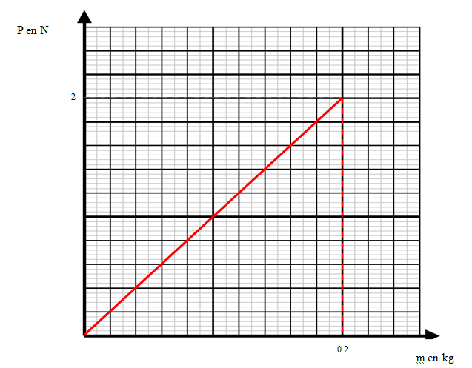

1. À quoi correspond le rapport $\frac{P}{m}$ sur la courbe ?

Sur la courbe, le rapport correspond à la pente de la droite (coefficient directeur).

Ce rapport est égal à 10.

1. Comment appelle-t-on en sciences ce coefficient ?

En sciences ce rapport correspond à l’intensité du champ de pesanteur g=9.81 N/kg

1. Compléter les phrases suivantes :

La masse m d’un corps se mesure à l’aide d’une balance L’unité est le kilogramme.

Le poids P d’un corps se mesure à l’aide d’un dynamomètre L’unité est le Newton

1. Répondre à la problématique initiale :

La caractéristique technique de la notice d’utilisation du trampoline est fausse. En effet la mention 1000 N serait correcte (ou alors : masse 100 kg).

De plus le frère aîné a raison de multiplier par 10, correspondant à l’arrondi de g.

|  |  |
| --- | --- |
|  |  |

1. Les capacités, connaissances et attitudes évaluées sont issues du programme et du référentiel de certification du diplôme préparé.
2. L'évaluation porte nécessairement sur des capacités expérimentales. Des appels permettent de s'assurer de la compréhension, de valider les choix / les hypothèses, d'évaluer l'exécution des manipulations et de prendre en compte la communication écrite et/ou orale.
3. La compétence « **Être autonome, Faire preuve d'initiative** » est prise en compte au travers de l'ensemble des travaux réalisés par l'élève. Les appels sont des moments privilégiés pour en apprécier le degré d'acquisition.
4. Le professeur peut utiliser toute forme d'annotation lui permettant de noter l'activité expérimentale sur 7 points et la partie compte rendu sur 3 points.